自媒体个人怎么赚钱最快呢

自媒体个人如何快速赚钱：全方位攻略解析

随着互联网的快速发展，自媒体行业逐渐成为了一个热门的创业领域。自媒体个人如何快速赚钱成为许多人的关注焦点。本文将为您详细解析自媒体个人如何快速赚钱的全方位攻略。

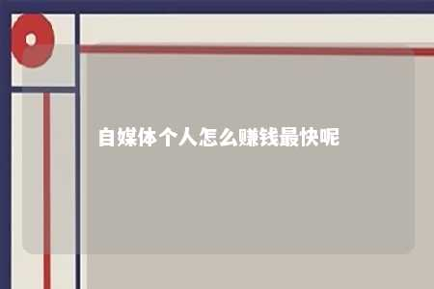

一、选择合适的自媒体平台

1. 微信公众号：微信公众号拥有庞大的用户群体，适合内容创作者进行品牌宣传、吸粉变现。
2. 抖音：抖音短视频平台，用户活跃度高，适合短视频创作者展示才华，实现流量变现。
3. 快手：快手短视频平台，以农村、小镇青年为主，适合贴近生活、幽默搞笑的内容创作者。
4. 知乎：知乎以问答社区为主，适合知识型、专业型内容创作者。
5. 百家号：百家号是百度旗下的自媒体平台，适合内容创作者进行文章、视频等多种形式的内容创作。

二、明确个人创作定位和主题

1. 根据自身兴趣和特长，选择一个合适的领域进行深耕。
2. 确定个人品牌形象，打造独特的个人风格。
3. 深入了解目标用户需求，生产有价值的内容。

三、高质量内容创作

1. 提升写作能力，注重专业素养和学习能力。
2. 创作具有独特见解、有价值的内容。
3. 结合热点事件，制作具有时效性的内容。

四、积极与粉丝互动

1. 回复评论、解答问题，与粉丝建立良好的互动关系。
2. 通过互动了解粉丝需求，提升品牌价值。
3. 定期举办线上线下活动，增强粉丝粘性。

五、多元化变现方式

1. 广告收入：平台广告分成、植入广告等。
2. 付费内容：推出会员专栏、付费课程等。
3. 带货：与品牌合作，进行产品推广，获得佣金。
4. 线下活动：举办线下讲座、培训等活动，实现个人品牌价值。
5. 知识付费：撰写书籍、发表文章等。

六、持续优化和调整

1. 定期分析数据，了解粉丝喜好，调整内容策略。
2. 模仿优秀自媒体，学习借鉴成功经验。
3. 保持创新，勇于尝试新形式、新领域。

自媒体个人快速赚钱并非易事，但只要选择合适的平台、明确个人定位、创作高质量内容、积极互动、多元化变现，持续优化和调整，相信您一定能在这个充满机遇和挑战的自媒体时代取得成功。

文章地址：<https://www.yyzq.team/post/372632.html>